桃園市立觀音國民中學107學年度第1學期 第一次定期考 九年級 數學科 題目卷
班級：________ 座號：________ 姓名：________
一、單選題：(每題4分，共20分)
( )1. 下列敘述何者正確？
(A)任意兩個正n邊形一定相似
(B)任意兩個多邊形的對應角相等，則對應邊也會成比例
(C)兩個相似三角形的面積比為對應邊長的比
(D)兩個三角形中，若有兩組對應邊成比例，則第三組邊也會對應成比例
( )2. 下列哪一個四邊形的四邊中點依序連接，不一定可以形成一個菱形？
(A) 矩形 (B) 菱形 (C)正方形 (D)等腰梯形
( )3. 下列敘述何者錯誤？
(A)同一圓中的弦愈長，其所對應的弦心距愈短
(B)圓心與切點的連線必垂直切線，且圓心到切線的距離等於半徑
(C)過圓上一點對此圓只能作出一條切線
(D)已知一個四邊形為圓的外切四邊形，則此四邊形的對邊必相等
( )4. 已知O為直角坐標平面上的原點且為平行四邊形ABCD對角線的交點，若A(8，－3)，則C點坐標為何？
(A)(4，－1.5) (B)( －3，8) (C)( －8，3) (D) (－1.5，4)
( )5. △ABC中，D、E分別是、的中點，則下列敘述何者錯誤？
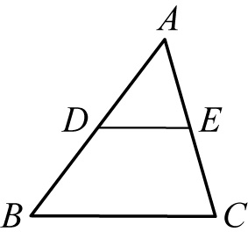
(A)// (B)△ADE～△ABC (C) ＝2 (D)△ADE面積:△ABC面積＝1: 2
二、填充題：(每格5分，共50分)
- 如圖(一)，L₁//L₂//L₃，＝4、＝6、＝x+1、＝4x－1，則＝
- 如圖(二)，若利用尺規作圖，想要在上找到一點R，請依作圖痕跡判斷，若＝49，則＝
- 如圖(三)，是圓O上一弦，為其弦心距。已知＝5、=24，則圓O的面積＝ 平方單位
圖(一) | 圖(二) | 圖(三) | 圖(四)
- 如圖(四)，圓O分別與△ABC的三邊相切於D、E、F三點，已知△ABC的三邊長分別為＝8、＝18、
＝14，則＝________
【背面尚有試題，繼續加油喔！】

- 如圖(五)，ABCD為梯形，且////。若＝11，＝20，：＝1：2，則＝ ________
- 如圖(六)，梯形ABCD為圓O的外切四邊形，//，且∠B＝90∘，若圓O的半徑為8，＝20，則
＝ ________
- 如圖(七)，A為圓O外一點，、與分別切圓O於D、E、F三點，若＝11，則△ABC周長＝ _________
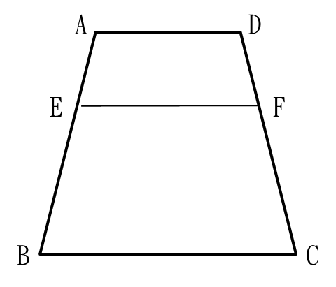 | 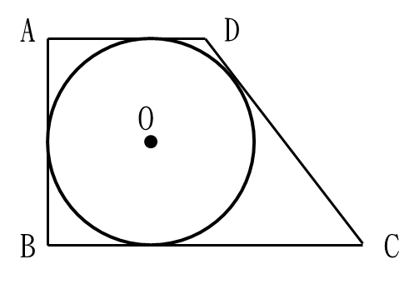 | 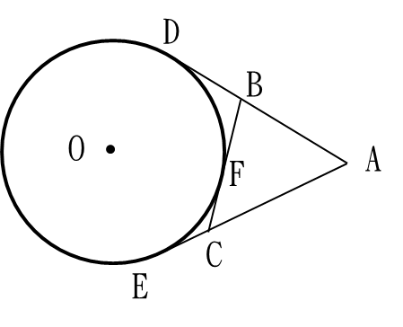
圖(五) | 圖(六) | 圖(七) | 圖(八)
- 如圖(八)，∠ABC＝90°，⊥於D，且：＝4：1，則：＝
- 如圖(九)，、均與圓O相切，∠P為直角，通過圓心O，且＝2、＝8，則O的半徑＝
- 如圖(十)，圓O的半徑為14，P為圓O外一點，與分別切圓O於A、B兩點，且＝48，則
＝
圖(九) | 圖(十)
D

C

三、計算題：(每題10分，共30分)
※請寫出計算過程否則不予計分。
1. 如右圖，E、F、G、H分別為長方形ABCD四邊的中點，I、J、K、L分別為四邊形EFGH四邊的中點，若
＝6、＝8，則:
(1)四邊形EFGH的周長為多少？
(2)四邊形IJKL的周長為多少？
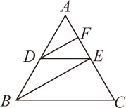
2.如右圖，△ABC中，//，//且:＝1:2，則:
(1) :
(2) △ADF面積: △ABC面積
3. 毛毛發現地上有個投射燈可以把影子投射在牆上，且兩者距離3公尺，他發現沿著走動時，投射燈在牆上投射出影子長短有所不同。已知毛毛身高100公分，此時投射出影子為120公分，若毛毛想讓自己的影子變成180公分，請問該往A或B移動多少距離?
B

A

桃園市立觀音國民中學107學年度第1學期 第一次定期考 九年級 數學科答案卷
班級：________ 座號：________ 姓名：________
- 單選題：（每題4分，共20分）
1. | 2. | 3. | 4. | 5.

二、填充題：(每格5分，共50分)
1. | 2. | 3. | 4. | 5.
6. | 7. | 8. | 9. | 10.
三、計算題：(每題10分，共30分)
※請寫出計算過程否則不予計分。
1. 如圖，E、F、G、H分別為長方形ABCD四邊的中點，I、J、K、L分別為四邊形EFGH四邊的中點，
若＝6、＝8，則:
(1)四邊形EFGH的周長為多少？
(2)四邊形IJKL的周長為多少？

2. 如圖，△ABC中，//，//且:＝1:2，則:
(1) :
(2) △ADF面積: △ABC面積

3. 毛毛發現地上有個投射燈可以把影子投射在牆上，且兩者距離3公尺，他發現沿著走動時，投射燈在牆上投射出影子長短有所不同。已知毛毛身高100公分，此時投射出影子為120公分，若毛毛想讓自己的影子變成180公分，請問該往A或B移動多少距離?
B

A

